为深入贯彻“质量强企战略”，落实2026年公司质量目标，全面推动QC活动与“信得过班组”建设推广。3月2日，质量管理部组织召开“QC活动”与“信得过班组”活动启动会，公司各事业部、生产、技术、质量等业务骨干参会，会议特邀公司副总经理杨欢列席。

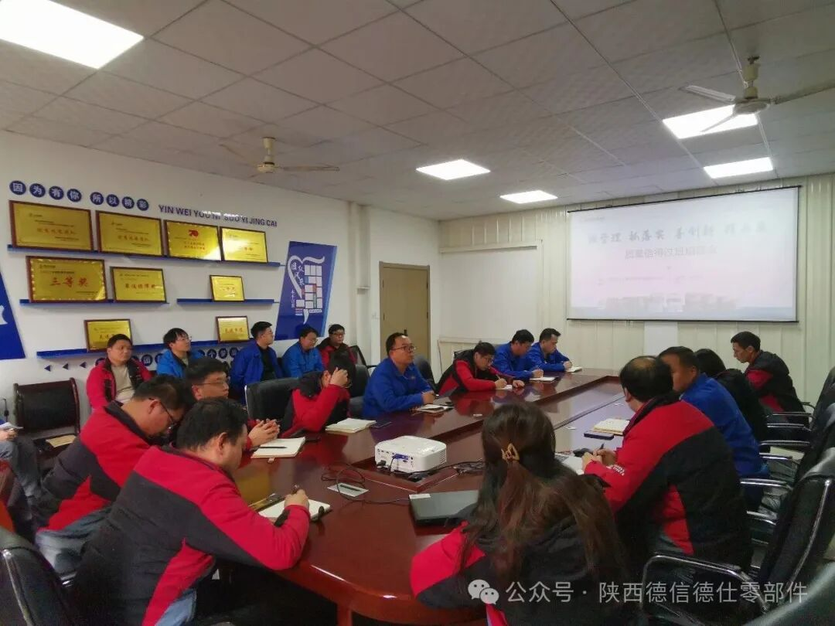
会议伊始，质量管理部介绍2025年德仕零部件公司的“QC活动”及“信得过班组”活动，在汽车行业、陕西省及市级获得的喜人业绩。并以往期优秀案例结合公司的指标循序渐进进行讲评，让与会人员系统性掌握活动的底层逻辑及实施要领。

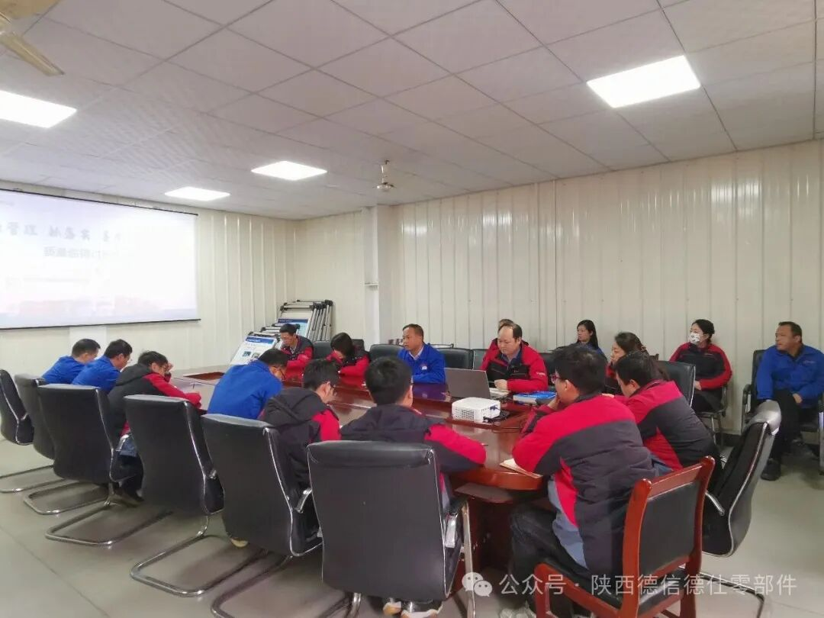
杨欢在会上提出要求：各活动小组站在去年活动成果的基础上，争取2026年在中质协、国家级QC活动中争创佳绩；各部门积极扩大活动人员的参与面，紧密结合2026年质量指标开展各项活动。

图/文：质量管理部 冯旭东

